附件1
面试考点地图
（地图及公交线路仅供参考）
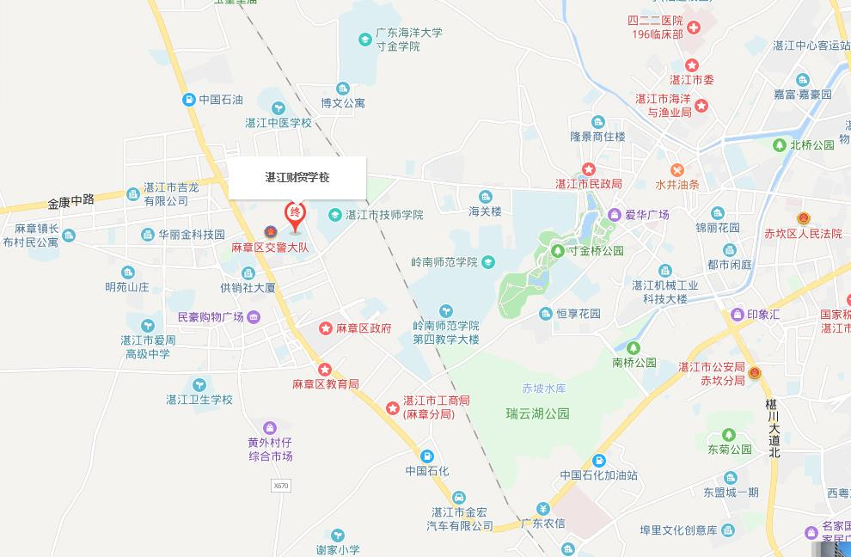
面试地点：湛江财贸中等专业学校
地址：湛江市麻章区麻赤路21号
5路：麻章车站-瑞云中路-麻章路口-财贸学校-育才中路-麻章区政府-麻章区教育局-南通路口-云头加油站-新华书店仓库-麻霞路口-草苏学校-站前南路-北站路西-北站路中-北站路东-体育南路西-体育南路中-市公安局-盛和园-龙潮村-湛江海关-开发区财政局-人民大道一号桥-农垦医院-鼎盛广场-华威饼干厂-俱乐部-附属医院-国贸大厦-霞山邮电局-旅行社-建新东路-市第六中学-建新西路-霞山区政府-荷花村-南站批发市场-金纺服装城
25路：海田公交站-机电市场-振兴路口-圣华玻璃厂-谭屋村-大埠村-谭屋村-圣华玻璃厂-振兴路口-金海湾-十一巷路口-金城社区-沿河北路西-吉祥路-吉祥路南-海北路西-南桥北路东-南桥北路中-市党校-南桥-体育场-南华广场-寸金公园-岭南师院-海关楼-寸宝路口-甘机厂-金康东路-中医学校路口-麻章车站-瑞云中路-麻章路口-财贸学校-育才中路-区劳动保障局-机电学校
807路：麻章车站-迴龙村路口-恒兴总公司-建设管桩公司-恒兴包装公司-麻章工业园路口-金园路南-金园路中-金园路北-东方剑麻-佰大食品公司-德育基地-奥威制冷公司-北大实验学校-麻章一中-粤西技校-农垦实验中学-金川路口-瑞云中路-麻章路口-财贸学校-技师学院-甘机厂-寸宝路口-海关楼-岭南师院-寸金桥站-寸金公交站

